**专题二行星地球**

一、单选题（）

2016年9月25日，有着“超级天眼”之称的全球最大球面射电望远镜在贵州平塘的喀斯特洼坑大窝凼中落成启用（如图）。“天眼”探测范围可到达目前人类可知的宇宙边缘，对探索地外文明具有重要意义。据此完成下列各题。

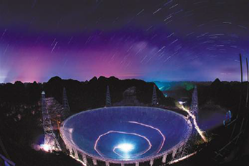

1. 该望远镜可探测到的最高级别天体系统为（）

A. 太阳系 B. 银河系 C. 河外星系 D. 总星系

1. 科学家们致力于在宇宙中寻找与地球相似的天体，有着适合生命存在的条件，如（）

①有适合生物呼吸的大气

②有固体表面

③有昼夜更替现象

④距恒星较近，表面温度较高

⑤有液态水

A. ①③ B. ②④ C. ④⑤ D. ①⑤

1. 大窝凼地区多岩溶漏斗、天坑、溶洞和地下暗河，与之成因相同的地貌是（）

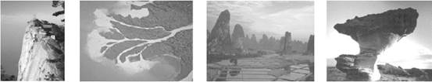

A. 华山 B. 三角洲 C. 峰林 D. 风蚀蘑菇

读下表中的相关数据，结合所学地理知识，回答下列各题。

|  |  |  |  |  |  |
| --- | --- | --- | --- | --- | --- |
| 行星 | 质量  (地球为1) | 体积  (地球为1) | 公转  周期 | 自转  周期 | 赤道面与轨道面之间交角 |
| 地球 | 1.00 | 1.00 | 1年 | 23时56分 | 23°26′ |
| 火星 | 0.11 | 0.15 | 1.9年 | 24时37分 | 23°59′ |

1. 液态水的存在是地球生命起源和发展的重要条件之一，下列叙述中与地球“液态水存在”有关的是( )

①地球上昼夜交替的周期较适中　②地球的质量和体积适中　③地球处于一种比较安全的宇宙环境之中　④地球与太阳的距离比较适中

A. ①④ B. ①② C. ②③ D. ②④

1. 人类首先选择火星作为探索生命起源和进化的行星，是因为火星上的一些地理现象与地球上的一些地理现象相似，主要表现为( )

①火星和地球一样被厚厚的大气层所包围　②火星上和地球上都有四季变化且长度一样　③火星、地球自转周期的长度比较适中　   ④火星、地球与太阳的距离都比较适中

A. ①③ B. ②③ C. ③④ D. ①④

瑞士德萨雷梯田式葡萄园，在陡峭的石坡上用石头垒成一道道石墙，在上面堆积土壤，建成一道道梯田，梯田脚下是波光粼粼的莱蒙湖，对岸是连绵起伏的阿尔卑斯山。充足的阳光和湿润的气候使这里成为瑞士著名的葡萄酒产地。读“德萨雷梯田式葡萄园景观图”及“瑞士主要河流与山脉分布图”，据此回答下列题。

|  |  |
| --- | --- |
|  |  |

1. 材料中描述的葡萄园在图中的位置是

A. a处 B. b处 C. c处 D. d处

1. 有诗人写道：“德萨雷是幸福的，3个太阳照耀着它的葡萄园”，诗中的“3个太阳”是指①太阳光照充足②莱蒙湖面反射太阳光提供热量③土壤在夜晚提供热量

④石墙在夜晚释放出白天储存的热量　   ⑤纬度较低，太阳辐射强

A. ①②③ B. ①③⑤ C. ①②④ D. ①②⑤

1. 图中葡萄园的耕作方式有利于

A. 增大田间温差 B. 抑制杂草生长 C. 接受阳光直射 D. 保持田园水肥

中国将建烟台到大连的海底真空超级高铁，最高时速达1000千米，超越美国，成为世界高铁第一。真空管道运输技术是超级高铁在真空管道中运行，车厢像一个胶囊，被放置于几乎没有摩擦力的真空管道中，像炮弹一样被发射至目的地。据此，完成下列小题。

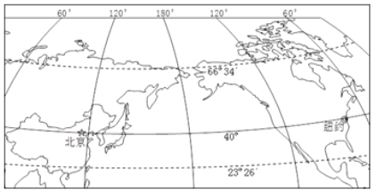

1. 目前修建烟台至大连海底真空超级高铁最为关键的因素是（）

A. 经济 B. 政策 C. 技术 D. 地形

1. 真空管道超级高铁在理想情况下最高可以达到时速6500千米，以此速度，从北京（116°E）到纽约（75°W）估计需要约（cos40°≈0.8）（）

A. 半小时 B. 2小时 C. 4小时 D. 6小时

1. 一架飞机从北京飞往纽约，最适宜的飞行路径是（）

A. 一直向东飞 B. 一直向西飞  
C. 先向东北后向东南 D. 先向西北后向西南

李老师2017年1月1日乘坐航班从上海出发，飞往美国旧金山(西八区)。下图为在互联网上查询到的该航班信息图。读图回答下题。

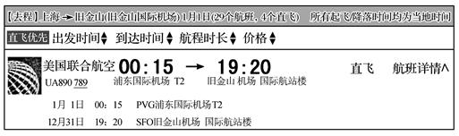

1. 本次航班飞行时长约( )

A. 5小时 B. 11小时 C. 13小时 D. 19小时

1. 导致本次飞行“时光倒流”的原因是( )

A. 飞行方向与地球自转方向相反 B. 该时段地球公转速度较快  
C. 起飞降落两地分属东西半球 D. 起飞降落两地的经度差异

下图为某地投影示意图，图中小虚线圈为极圈，大虚线圈为回归线；弧线ACB为晨昏线，且AC段为昏线；C点为晨昏线与极圈的切点，也是晨昏线与120 °E经线的交点。完成下列题。

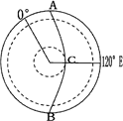

1. 图示的日期可能是（）

A. 3月21日 B. 6月22日 C. 9月23日 D. 12月22日

1. 该日正午太阳直射点的位置是（）

A. 120°E 、23.5°S B. 120°E 、23.5°N  
C. 60°W、23.5°S D. 60°W、23.5°N

北京时间2016年11月14日，我们有幸观赏到非常罕见的“超级月亮”。这次满月是1948年以来离地球最近的一次满月。与月球绕地球公转轨道一样，地球绕日公转轨道也是一个椭圆。据此回答下题

1. 以下对地球运行到近日点时的现象，表述正确的是

A. 地球公转速度达到一年中最小值  
B. 北极部分地区出现极昼现象  
C. 太阳直射点在南半球并且向南移动  
D. 接近冬至日

1. 若黄赤交角由现状变为23°35′，下列现象中不会出现的是

A. 北极圈的度数变为66°25′ B. 地球上太阳光直射的范围增大  
C. 地球上寒带范围减小 D. 地球上温带范围减小

1. 当太阳直射北回归线的时候，下列说法正确的是

①北极圈及其以北地区出现极夜现象

②北半球各地昼长达一年中最大值

③南回归线及其以南各纬度地区，正午太阳高度达到一年中的最大值

④南极圈及其以南地区出现极夜现象

A. ①② B. ②④ C. ①③ D. ①④

1. 某一时刻，若北京时间为12时，则“今天”与“昨天”范围之比是

A. 1︰2 B. 1︰1 C. 2︰1 D. 3︰1

呼和浩特（纬度约40° N）的小明家准备在某楼盘中间位置买房，楼高42米，楼层高3米，楼间距30米，楼后有一停车场。读图，完成下列小题。   
   
（tan73.5°≈3.38 tan50°≈1.19 tan26.5°≈0.5）

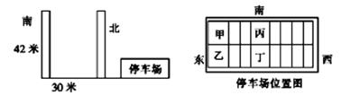

1. 小明爷爷不想买太高的楼层，又怕冬季室内晒不到太阳，那么小明家最好买（）

A. 12楼 B. 9楼 C. 4楼 D. 2楼

1. 小明父亲想在停车场买一个停车位，现在只有甲、乙、丙、丁四个车位，他怕夏天车被晒时间太长，最好选择（）

A. 甲车位 B. 乙车位 C. 丙车位 D. 丁车位

读“地球各圈层划分示意图”，完成下列小题。

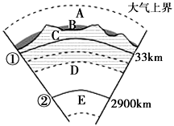

1. 下列关于地球圈层结构的叙述，错误的是

A. 地球具有明显的圈层结构的特征  
B. 地球可分为内部和外部两大圈层结构  
C. 地幔属于地球内部圈层中间的一层  
D. 岩石圈属于地球内部圈层的一层

1. 下列关于图中地球各圈层的叙述，正确的是

A. C圈层是由岩石构成的，故称为岩石圈  
B. B所在的圈层使地球表面形成了不同的自然景观类型  
C. A圈层是外部圈层中厚度最大的  
D. E圈层是岩浆的发源地

二、综合题（）

1. 读图，分析回答问题。

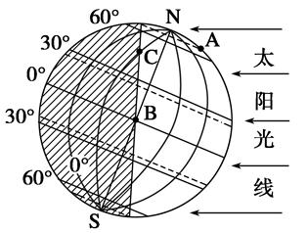

(1)图中所示的节气为北半球的_______，南半球为____季，直射纬度为_______；日期约为_______月_______日；

(2)A点的经度为______，纬度为_____；

(3)图中A点的地方时为______点，北京时间为_____点；

(4)该日，重庆11中（约30°N）的正午太阳高度为________；

(5)图中C点当地_______时日出，_______时日落；

(6)A、B、C三点中自转线速度最大的是________，最小的是________；

(7)该日，A、B、C三点昼长由长至短的顺序为___________________。

1. 读下图(阴影部分表示黑夜)，回答问题。

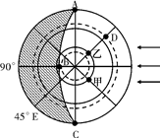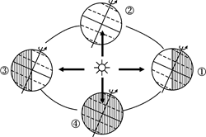

        图1                      图2

(1)图1是以____________(北极点或南极点)为中心，此时地球在图2中的位置为______________。

A．①  B．②  C．③  D．④

(2)图1中晨线是________。

(3)D点的地方时为________时。乙点日出是________时，昼长为______________小时。

(4)此时全球与甲地属于同一天的地区所占面积为全球面积的____________。

A．1/2 B．2/3 C．3/4 D．1/4

(5)将A、B、C、D四地自转线速度从小到大排序：______________。

(6)图中B点位于D的______________。(填方向)

(7)李先生在某地(21.5°N)准备买房。他在某楼盘看房时发现，正午北楼部分楼层会被南楼的影子遮挡。南楼北楼每层高度均为3米，共十层，楼间距为18米。为了保证全年都能被太阳照射，李先生买房至少要买在______________层及以上。